TRAVAUX D’INVESTISSEMENT 2020

ESPACE MULTI-SPORTS et DU PARKING - SITE DU STADE
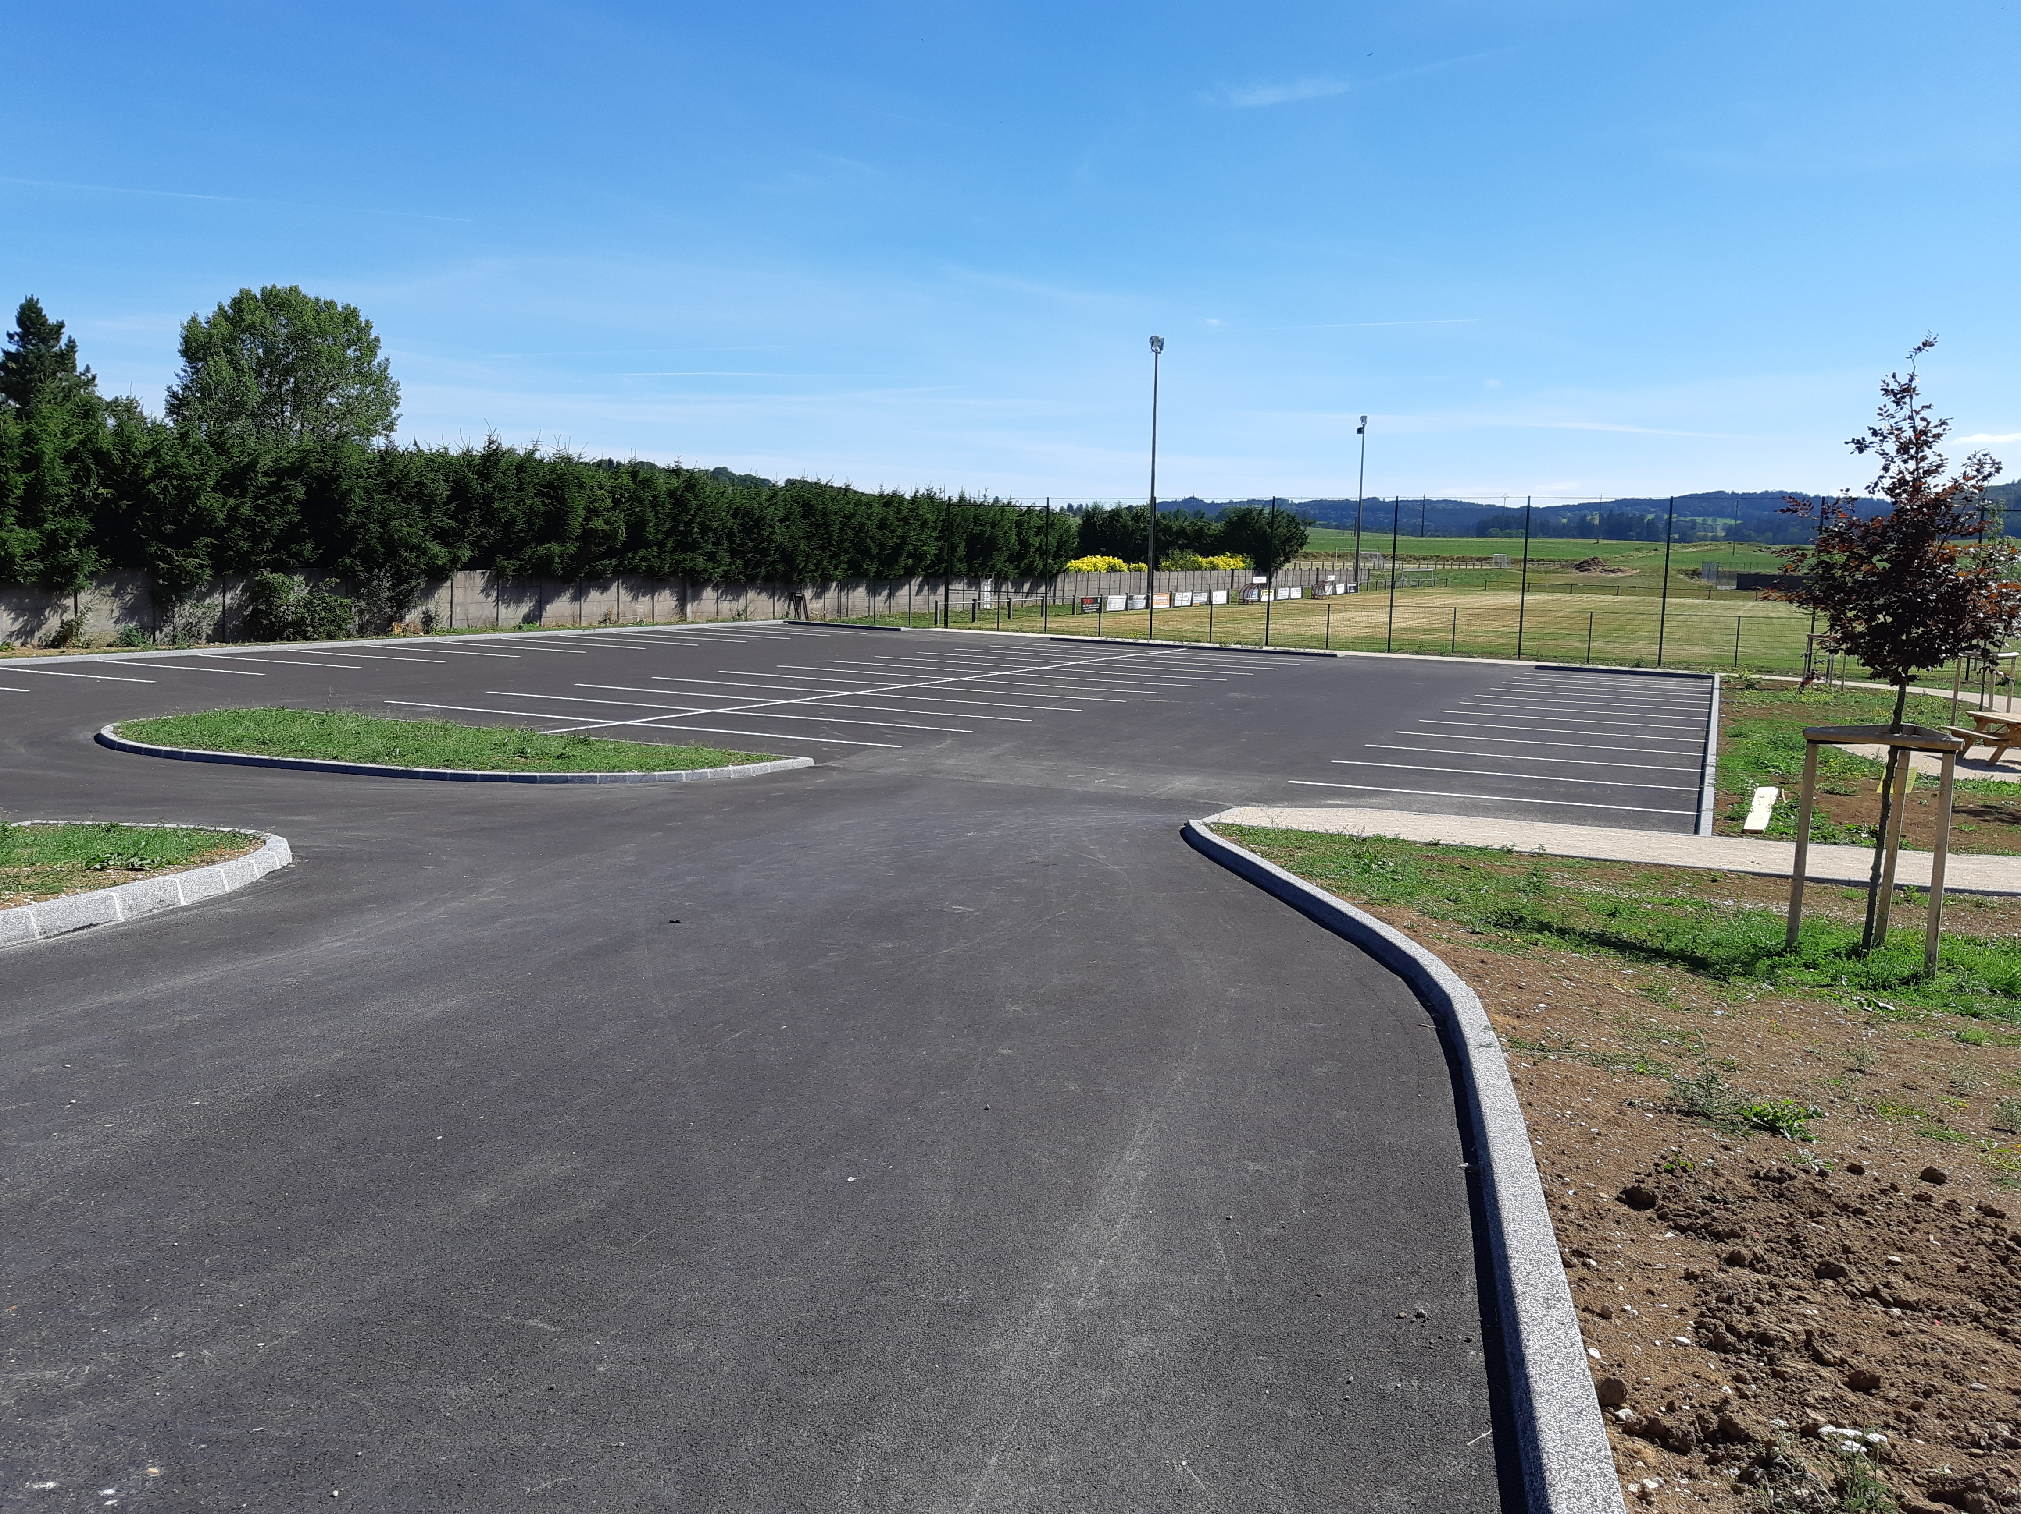
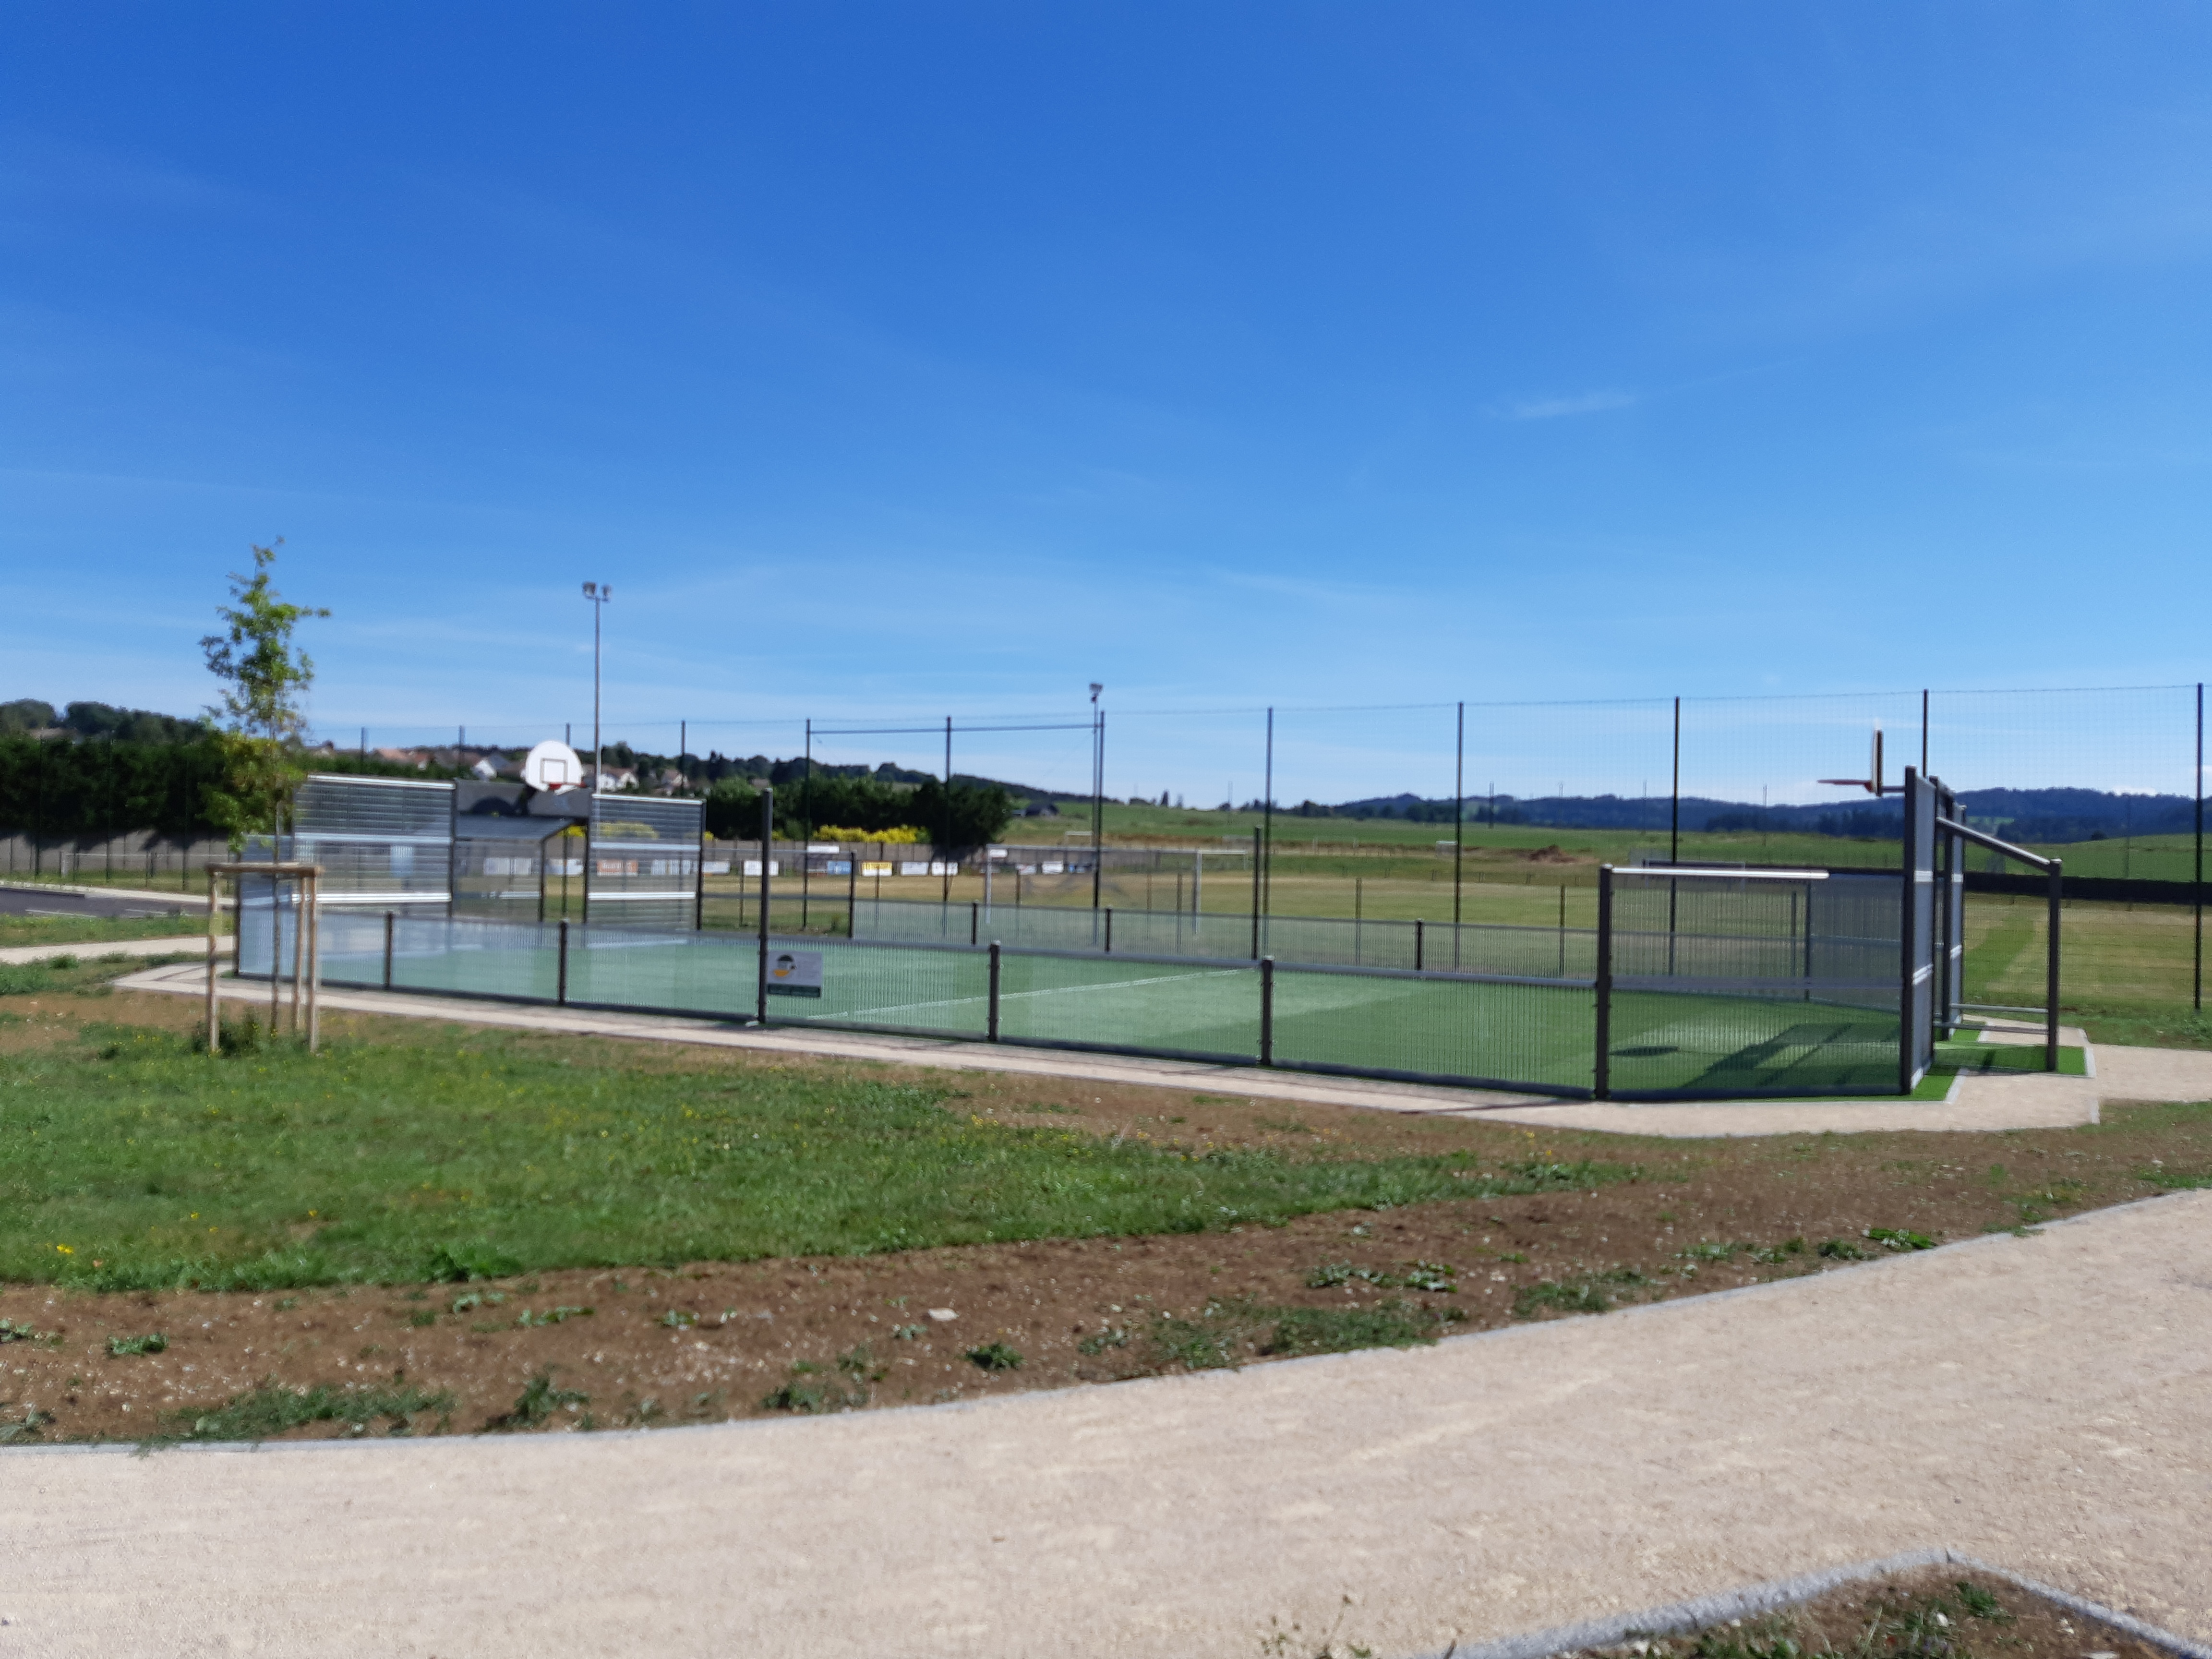

Montant (travaux + études) : 320 545.94 € TTC (hors subventions)

VOIRIE – Travaux et matériel
Elargissement et renforcement voirie « la Chaux »
Aménagement de trottoirs rue de Besançon, rue des Armaillis, carrefour rue des Armaillis/rue des Jonquilles
Reprise des espaces verts du lotissement Sarrest
Panneaux de signalisation

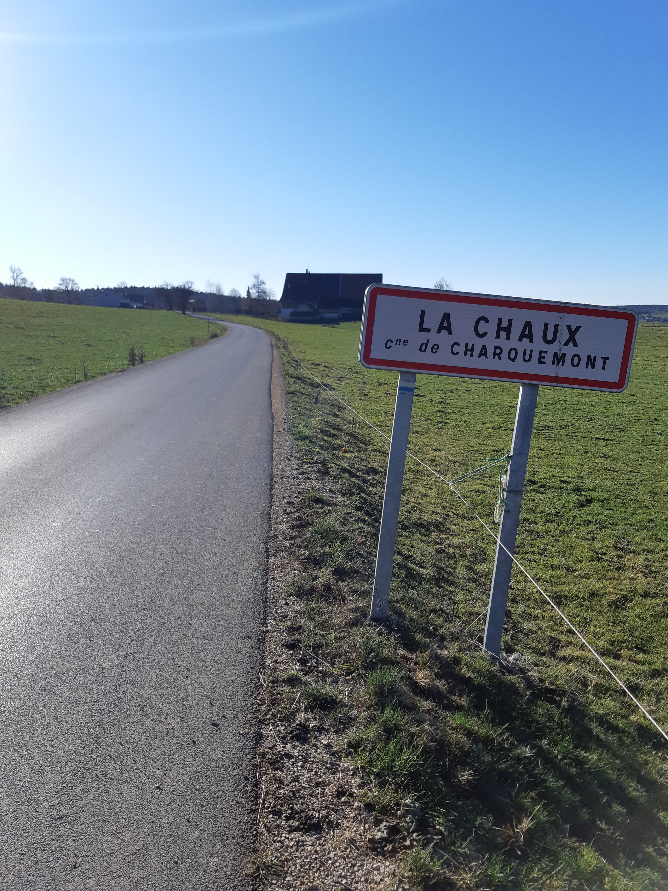

Montant total des travaux : 129 132.24 € TTC

ECLAIRAGE PUBLIC

Poursuite de la rénovation de l’éclairage public de la Commune.

La rénovation à porter sur :
500 points lumineux
24 postes d’éclairage public
11.4 km de voiries éclairées

Les tout derniers travaux de rénovation auront lieu en 2021 et clôtureront le programme.

Montant des travaux prévus au BP : 28 500€ TTC

BATIMENTS COMMUNAUX
Eclairage extérieur de la mairie
Reprise des tuyaux de descente du dépôt à sel au bâtiment Domon, et de l’abri au cimetière
Equipement de stores dans 3 classes de l’école primaire
Tapis d’entrée de l’école maternelle
Rénovation et mise aux normes des éclairages de secours de l’école primaire

Montant total des travaux : 28 800.48 € TTC

MATERIELS DE BUREAU, INFORMATIQUE ET MOBILIER
Imprimante pour école maternelle
3 tableaux triptyques pour école primaire
Module de classement pour école primaire
12 tables pour école maternelle
Plastifieuses pour mairie et école maternelle
Vidéoprojecteur
Téléphone portable pour élus
Souris ergonomique

Montant total : 4 557.50 € TTC

POTEAU INCENDIE
PI Le Cerneux Maillot
Montant : 4 768.99 € TTC

AUTRE CONSTRUCTION
Abri-bus
Montant : 6 495.84 € TTC
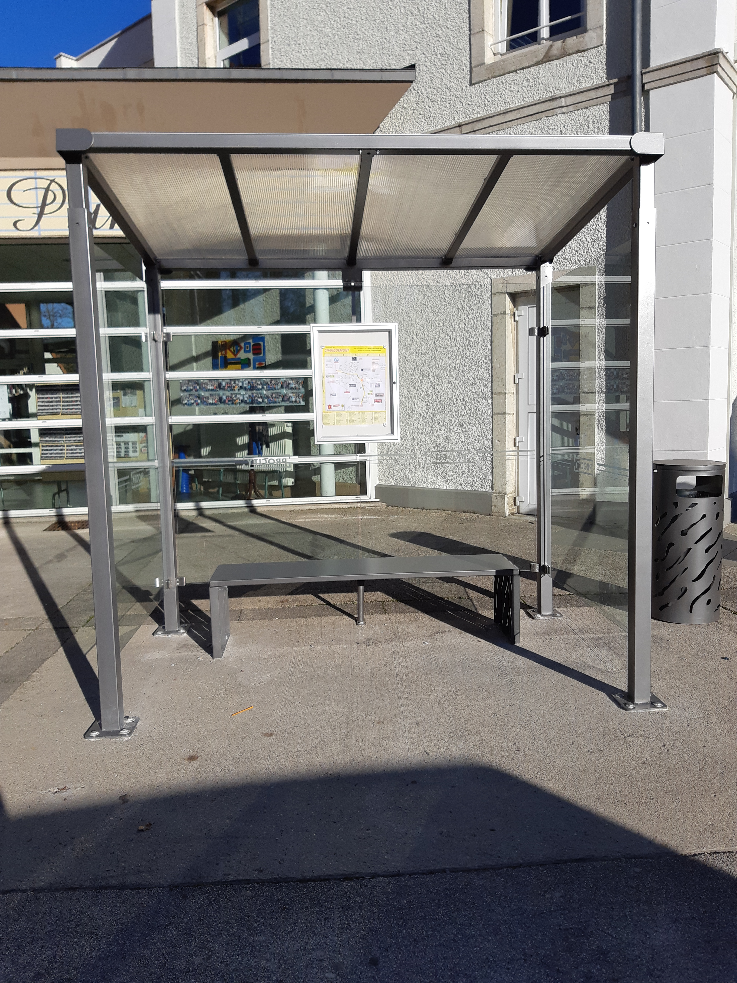

AUTRES IMMOBILISATIONS CORP
Semoirs à sel
Chauffe-eau foyer des anciens
Taille haie, perforateur
Cendriers muraux

Montant total : 6 324.49 € TTC

